
Рецензия на лабораторную работу №2
по дисциплине «Теория вычислительных процессов»
студента ФДО ТУСУР
специальность 230100 шифр uk122sdg
город Санкт-Петербург
Отметка о зачёте: не зачтено
_______________ Рецензент 30.03.2016 Романенко Владимир Васильевич
Подпись Дата Фамилия И.О.

Замечания
- Замечания к отчету. Титульный лист – вот так правильно:
РЕАЛИЗАЦИЯ МНОГОПОТОЧНОЙ ОБРАБОТКИ ДАННЫХ
отчет по лабораторной работе №2
по дисциплине «Теория вычислительных процессов»
Все три части заголовка приложения должны быть в одном абзаце, и все три должны быть в содержании. Для этого между ними нужно вставлять не разрыв абзаца, а разрыв строки (Shift+Enter).
- Итак, центральный момент в данной работе – моделирование сетей Петри. А по ним по-прежнему много вопросов. Для семафора сеть Вы привели:
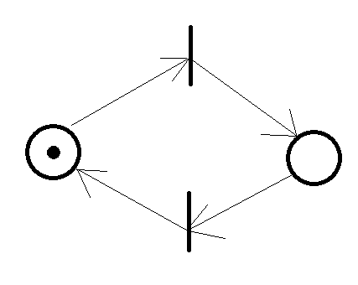
Хотя нужно было, во-первых, подписать позиции и переходы, а во-вторых, почему фишка всего одна? Согласно заданию, одновременно может выполняться M потоков, поэтому и фишек должно быть M. Правда, я не понял, что написано далее:
Также сеть Петри используется в семафоре, который контролирует завершение основной цепочки в соответствии со следующей схемой:
Что Вы здесь имели в виду? Эта схема предназначена для того, чтобы проверить – все ли потоки завершили работу? А толстые стрелки переносят сразу N фишек? Но зачем эту схему рисовать отдельно? Можно было просто сделать ее частью семафора. Но вот для пула потоков сети по-прежнему нет. Как я уже писал, проблема семафора в том, что он не контролирует потоки. Так, в семафор может войти один поток, а выйти вместо него – другой (по ошибке программиста, конечно). В итоге это чревато тупиковыми ситуациями. Пул потоков такого не допускает, т.к. в нем у каждого потока своя траектория выполнения (т.е. будут свои переходы для входа в пул и выхода из пула).

А если сделать сеть Петри следующего вида:

Войти в пул
M штук

N

Завершить программу

Выйти из пула

Кратность M

Левый узел – общий, начальное состояние фишек в узлах – везде пусто, кроме этого узла. В нем содержится N фишек – количество цепочек, которые могут одновременно обрабатывать данные (то есть размер пула потоков).
В серой части содержится M узлов, где M – количество единиц данных для обработки.
Правые 2 узла это узел, который накапливает фишки после завершения и узел, который их примет, после того, как все узлы будут обработаны и фишек достаточно накопится.
При старте алгоритма запускается M цепочек, каждая из которых забирает (или пытается) забрать одну фишку из ячейки семафора. Это получается у N (или меньшего) количества цепочек.
После окончания работы цепочки фишка возвращается обратно. Так создается пул потоков.

Исправленную работу присылайте, пожалуйста, вместе с данной рецензией.

